**Tổ chức Module Quản lý sản phẩm theo mô hình M-V-C**

* Sử dụng sẵn thư mục Models đã có lớp **clsDatabase.php và clsSanpham.php**
* Mục đích:
  + Xây dựng Module Quản lý sản phẩm dành cho admin theo mô hình M-V-C, gồm các chức năng
    - Hiển thị danh sách sản phẩm
    - Thêm sản phẩm
    - Sửa sản phẩm
    - Xóa sản phẩm

Thực hành

Buoc_01. Copy thư mục Models từ bài ngày 29 sang bài ngày 20

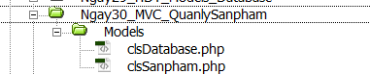

Buoc_02. Tạo thư mục Views chứa các giao diện quản lý sản phẩm

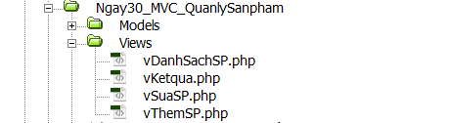

* vDanhSachSP.php: Hiển thị danh sách sản phẩm và các nút Thêm, sửa, xóa

(Code tham khảo Backup1\Views\vDanhSachSP.php)

* vThemSP.php: Hiển thị form thêm sản phẩm
* vSuaSP.php: Hiển thị form sửa sản phẩm
* vKetqua.php: Hiển thị thông báo kết quả: xử lý thêm, xử lý sửa, xửa lý xóa

Buoc_03.Tạo thư mục Controllers chứa các tệp php xử lý dữ liệu, sử dụng Models và gọi các Views cần thiết

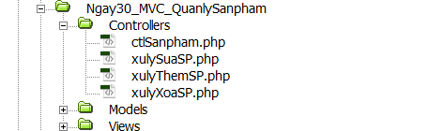

* Tạo trang **ctlSanpham.php** Làm nhiệm vụ:
  + Lấy Request các biến từ link và form
  + Tạo đối tượng clsSanpham để thực thi các tác vụ liên quan dữ liệu
  + Gọi các view tương ứng
* **Sửa trang Views/vDanhSachSP.php**: bổ sung kiểm tra biến **$ketqua** và vòng lặp hiển thị sản phẩm từ **$sanpham->data**
* **Tạo trang xulyThemSP.php**: thực hiện các công việc gọi hàm thêm và gọi view hiển thị kết quả

$sanpham->ThemSanpham($tensp,$tacgia, $gia);

* **Tạo trang xulyXoaSP.php**: thực hiện gọi hàm xóa và gọi view hiển thị kết quả

$sanpham->XoaSanpham($id);

* **Sửa trang Models/clsSanpham.php**, bổ sung thêm hàm **TimTheoIDSanpham($id)** để tìm sản phẩm theo id phục vụ cho việc hiển thị trên trang sửa sản phẩm
* **Tạo trang xulySuaSP.php**: thực hiện các công việc gọi hàm sửa và gọi view hiển thị kết quả

$sanpham->SuaSanpham($id,$tensp,$tacgia,$gia);